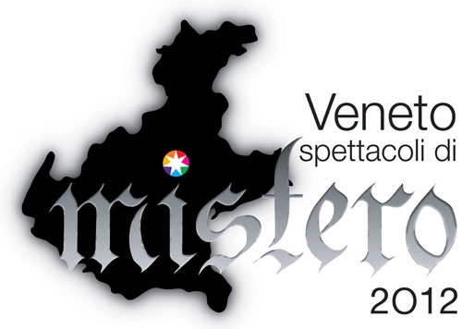

SPETTACOLI DI MISETRO A VICENZA

Da Sabato 27 ottobre a 4 novembre
BASSANO DEL GRAPPA – Sala IAT
Cerimoniale sabato 3 novembre
Ars in Misteryum
Mostra itinerante sul Mistero Veneto

Sabato 27 ottobre
NANTO – Centro Storico, Piazza Castello
Il Covolo misterioso di Balza… e i suoi illustri Ospiti
Itinerari guidati, musica, cantastorie

Domenica 28 ottobre
MONTECCHIO MAGGIORE – Castelli di Giulietta e Romeo
I misteri del colle - Le mura raccontano
Itinerari guidati animati, Rappresentazione teatrale

Mercoledì 31 ottobre
MAROSTICA – Castello Inferiore
La notte dei misteri
Rievocazione storica

Mercoledì 31 ottobre
MONTICELLO CONTE OTTO – Villa Valmarana Bressan
Il mistero secondo Tommasino
Serata di lettura animata e musicata con cena a tema

Sabato 3 novembre
ROMANO D’EZZELINO – Teatro Parrocchiale
Con l’anima, marionette contafole
Rappresentazione teatrale

Sabato 3 novembre
BOLZANO VICENTINO – Casa delle Associazioni
Iconografia del Mistero
Esposizione di arti figurative (fino al 25 novembre)

Sabato 3 novembre
CALDOGNO – Villa Caldogno
La Scartosada dei Morti
Giochi per bambini, musica

Sabato 3 novembre
LONIGO – Santuario S.Maria dei Miracoli
La gloriosa immagine
Spettacolo teatrale itinerante

Sabato 3 novembre
FARA VICENTINO – Tezòna dei fratelli Sperotto
Ghe gera na’ volta el filò
Rappresentazione teatrale, musica

Domenica 4 novembre
ROMANO D’EZZELINO – Teatro Parrocchiale
Con l’anima, marionette contafole
Rappresentazione teatrale

Domenica 4 novembre
BRENDOLA – Piazza e Bosco
La lanterna magica racconta: la voce del bosco
Itinerario guidato animato

Domenica 4 novembre
CALDOGNO – Villa Caldogno
La Scartosada dei Morti
Rievocazione storica, racconti del filò

Venerdì 9 novembre
BOLZANO VICENTINO – Casa delle Associazioni
Il bestiario misterioso
Conferenza

Sabato 10 novembre
LUGO DI VICENZA – Villa Godi Malinverni
La rossa luna nel pozzo
Rappresentazione teatrale, musica, itinerari guidati

Domenica 11 novembre
MAROSTICA – Sentieri attorno al Castello
Le leggende di Marostica
Itinerari guidati

Domenica 11 novembre
LUGO DI VICENZA – Villa Godi Malinverni
La rossa luna nel pozzo
Rappresentazione teatrale, musica, itinerari guidati

Da venerdì 16 a lunedì 19 novembre
ROSSANO VENETO – Villa Caffo Navarrini
Cerimoniale venerdì 16 novembre
Ars in Misteryum
Mostra itinerante sul Mistero Veneto

Sabato 17 novembre
ROSSANO VENETO – Villa Caffo Navarrini, Parco Sebellin
Il nobile, il diavolo e altre storie…
Rappresentazione teatrale itinerante

Sabato 17 novembre
BOLZANO VICENTINO – Teatro Ariston, Locanda Grego
La sparesàra longobarda
Rappresentazione teatrale, cena a tema
Domenica 18 novembre
COSTOZZA – Centro Storico
Il mistero di Eolo: la leggendaria grotta che respira
Cantastorie, mangiafuoco

Domenica 18 novembre
SOSSANO
Se racontava a Sossan de strie, de favele e …
Approfondimenti culturali, racconti popolari, mercani

Domenica 18 novembre
BRENDOLA – Piazza e Bosco
La lanterna magica racconta: il volto del mistero
Rappresentazione teatrale all’aperto

Da sabato 24 novembre al 2 dicembre
CARPANE’ DI SAN NAZARIO – Museo del Tabacco
Cerimoniale sabato 24 novembre
Ars in Misteryum
Mostra itinerante sul Mistero Veneto

Sabato 24 novembre
MAROSTICA – Castello Inferiore
Sfida per Lionora
Concerto in forma di fiaba musicale

Sabato 24 novembre
VICENZA – Centro, Teatro San Marco
Il santuario sepolto dei veneti antichi
Spettacolo, Concorso coreografico

Domenica 25 novembre
TORRI DI QUARTESOLO – Palazzetto dello Sport
Sti ani a filò
Rappresentazione teatrale

Domenica 25 novembre
MAROSTICA – Sentieri attorno al Castello
Le leggende di Marostica
Itinerari guidati

Domenica 2 dicembre
GRUMOLO DELLE ABBADESSE – Villa Canal
L’Omo invisibile
Rappresentazione teatrale, itinerari guidati

Download da: www.trevisoinfo.it/spettacoli-di-mistero.htm

